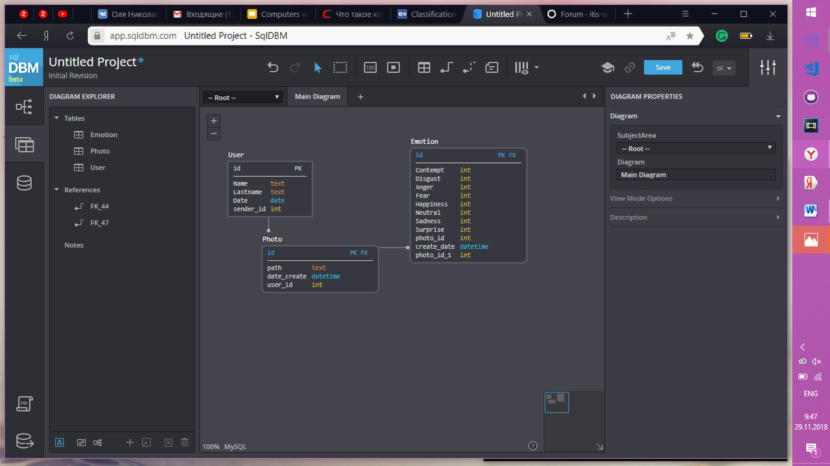

1) Если боту написал пользователь - проверяем существует ли такой пользователь в бд. Если нет, то создаем.

1.1 Сделать сервис для работы с таблице пользователей - методы сохранить, получить пользователя.

2) Просим пользователя отправить фотку.

3) Сохраняем файл на локальный диск . Создаем запись в бд с полным путём до файла. Делаем запрос в face api. Сохраняем emotion в бд.

2.1 - Отдельный сервис для работы с фалами - методы сохранить и получить.

2.2 - Отдельный класс для работы с таблицей Photo в бд. - методы сохранить и получить.

2.3 - отдельный сервис для работы с FaceApi

2.4 - класс для работы с таблицей Emotion в бд. - сохранить, получить, !!!!получить отчет по пользователю. - можно создать отдельный.

4) Отдельно сделать кнопку показать моё среднее настроение за неделю.